

**EMBRACING CHANGE FACT SHEET**

# **CÓMO EXAMINAR LAS FUTURAS NECESIDADES DE HABILIDADES DE TRABAJO REMOTO**

# **IMPORTANCIA DE LA EVALUACIÓN DE LAS NECESIDADES**

* Examinar las necesidades es fundamental en el contexto de la mejora y la calidad.
* La identificación de las necesidades es la base para un diseño, planificación e implementación efectivos, así como para rediseñar, volver a planificar y volver a implementar.
* Para el caso del trabajo a distancia, las necesidades de habilidades deben investigarse constantemente en tiempos de cambios rápidos.

# **EL ANÁLISIS FODA COMO HERRAMIENTA EFICAZ DE EVALUACIÓN DE LAS NECESIDADES**

1. Aunque las necesidades pueden ser examinadas eficazmente por encuestas, entrevistas, grupos focales, investigación documental, diarios, cuestionarios, etc., lo que se destaca como altamente efectivo en la evaluación de necesidades es el análisis FODA.
2. El análisis DAFO es una herramienta (y proceso) de evaluación de necesidades bien reconocida que apunta a la calidad y la efectividad. Ayuda a identificar las fortalezas (S), las debilidades (W), las oportunidades (O) y los hilos (T) de cualquier tema en particular.

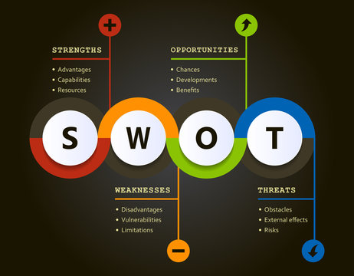

https://www.google.com/url?sa=i&url=https%3A%2F%2Fstock.adobe.com%2Fsearch%3Fk%3D%2522swot%2Banalysis%2522&psig=AOvVaw03Jagd4VEyyz-ATh0yhZSp&ust=1687807140492000&source=images&cd=vfe&ved=0CBEQjRxqFwoTCIjDv9qR3_8CFQAAAAAdAAAAABAE

* Para el caso de las futuras habilidades de trabajo remoto, el análisis FODA puede ayudar a identificar las habilidades futuras esenciales, allanando el camino para una planificación efectiva para satisfacer las necesidades futuras.
* Las habilidades de trabajo remoto deben actualizarse constantemente en tiempos que cambian rápidamente. Comprender las tendencias del mercado laboral es importante para la búsqueda y el mantenimiento del empleo. Proporciona información que afectará la vida financiera y social de un individuo, así como su bienestar.

# FACTS

*“El DAFO es genial, pero los pensadores estratégicos saben que hay un punto que:*

*Las fortalezas se convierten en debilidades; Las debilidades se convierten en fortalezas;*

*Las oportunidades se convierten en amenazas; Las amenazas se convierten en oportunidades.*

*Los empresarios y líderes estratégicos encuentran las mejores ideas escondidas detrás de DAFO".*

*Richie Norton*

# 

# 

## PARA MÁS INFORMACIÓN

# Para obtener más información sobre cómo examinar las futuras necesidades de habilidades remotas con un enfoque en el análisis FODA, puede visitar los siguientes enlaces:

* <https://www.liveplan.com/blog/what-is-a-swot-analysis-and-how-to-do-it-right-with-examples/>
* <https://blog.hubspot.com/marketing/swot-analysis>
* <https://www.semrush.com/blog/swot-analysis-examples/?kw=&cmp=WW_SRCH_DSA_Blog_EN&label=dsa_pagefeed&Network=g&Device=c&utm_content=622204001894&kwid=dsa-1754979158845&cmpid=18352133756&agpid=142750738033&BU=Core&extid=60113890184&adpos=&gclid=EAIaIQobChMIvqqmz7HK_AIViPftCh3yNA4JEAAYASAAEgItF_D_BwE>
* <https://ctb.ku.edu/en/table-of-contents/assessment/assessing-community-needs-and-resources/swot-analysis/main>
* <https://www.kvk.nl/english/marketing/how-to-do-a-swot-analysis-in-5-steps/>

2021-1-SE01-KA220-VET-000032922 